**LISTAS**

# O poder das listas

Pare para pensar por um só minuto: quantas listas você faz na sua vida? Eu, sinceramente não vivo sem listas: a lista do supermercado, lista de tarefas, a lista de chamada dos meus alunos, listas dos conteúdos a trabalhar cada semestre, lista de cursos que quero fazer, lista de cursos que quero produzir. Acho que já deu pra entender, não é?

Para quem produz conteúdo, listas também são muito úteis. Elas simplificam e sintetizam o conteúdo a ser passado e faz a demarcação de cada item para facilitar a visualização.

Por conta disso, a linguagem HTML disponibiliza vários tipos de lista para produzirmos nosso conteúdo e deixá-lo mais claro e eficiente.

# Listas Ordenadas

A HTML chama de ***ordered lists*** todas aquelas listas onde a ordem dos itens é algo muito importante. Um passo-a-passo para criar um bolo, uma lista de aprovados no vestibular e uma lista com os carros mais caros do mundo são exemplos de listas ordenadas.

Para criar uma

*ordered list*

, vamos usar a tag

ol

<

>

para delimitar a lista e

>

li

<

(

*list*

*item*

para identificar cada item da lista.

)

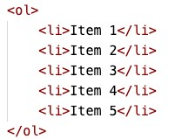

**IMPORTANTE!**

Segundo

a

**W3C**

tag

a

,

ol

>

<

fechamento

de

é

obrigatório (ou seja, devemos sempre usar

/ol

<

>

)

. Já a tag

<

>

li

tem

seu fechamento

**opcional**

a partir da HTML5.

A tag <ol> possui um parâmetro type, onde configuramos o tipo de marcador da lista atual. As opções de valores para esse parâmetro são:

* 1 - Valor padrão. Cria listas numeradas. Ex: 1, 2, 3, 4, …
* A - Cria listas alfabéticas em maiúsculas. Ex: A, B, C, D, …
* a - Cria listas alfabéticas em minúsculas. Ex: a, b, c, d, …
* I - Cria listas com algarismos romanos em maiúsculas. Ex: I, II, III, IV, … ‣ i - Cria listas com algarismos romanos em minúsculas. Ex: i, ii, iii, iv, …

Você também pode indicar o início da contagem usando o parâmetro start.

Por exemplo, a tag <ol type=“I” start = “5”> vai gerar itens numerados como V,

VI, VII, VIII, IX, …

# Listas não Ordenadas

Se você compreendeu a criação de listas ordenadas, com certeza vai entender as ***unordered lists***, também chamadas de listas com marcadores, que são aquelas onde a ordem dos itens não influenciará no significado da lista. Ela é apenas uma ótima maneira para organizar os itens que não apresentam uma classificação necessariamente.

Para criar uma *unordered list*, vamos usar a tag <ul> para delimitar a lista e a tag <li> para criar cada um dos seus itens internos.

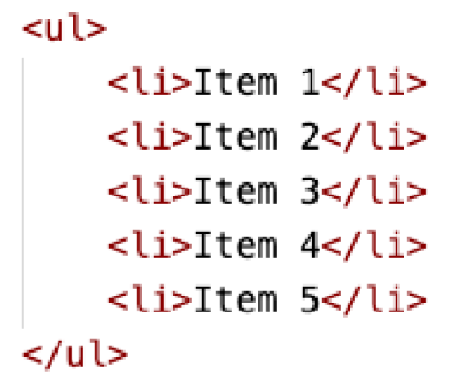

O marcador padrão é a bolinha preta totalmente preenchida (circle), mas existe a opção de configurar a propriedade type da tag <ul> com os seguintes valores:

* disc - padrão. Uma bola preta totalmente pintada
* circle - Uma bola com uma borda preta e sem preenchimento
* square - Um pequeno quadrado preto totalmente pintado

# Misturando as coisas

Podemos também criar listas mistas, configurando listas dentro de outras listas. Veja o exemplo a seguir:

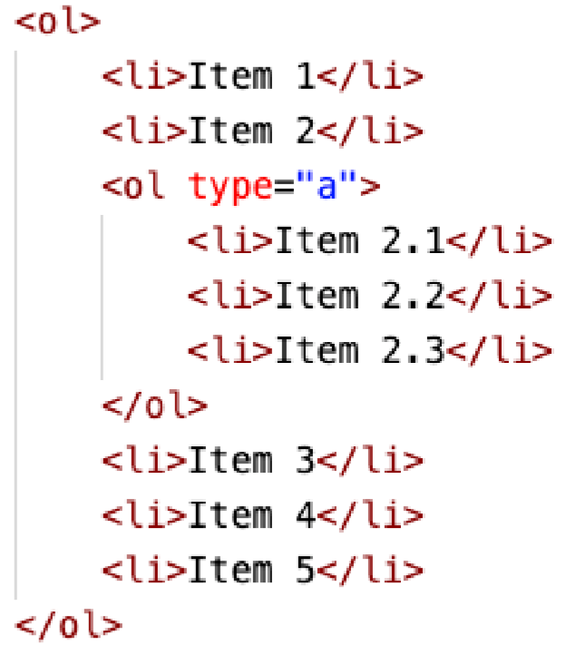

O resultado visual do código que vimos anteriormente será semelhante ao que temos a seguir:

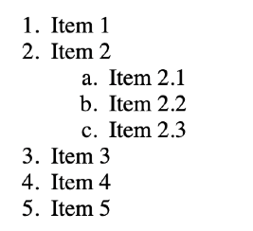

|  |
| --- |
| **DICA:** Além de aninhar listas ordenadas, podemos juntar listas <ul> com <ol> e vice-versa. As listas internas sempre terão deslocamento  interno para a direita. |

Note que os itens da lista interna (a, b, c, …) está deslocado para a direita em relação ao item 2, do qual essa sub-lista é filha.

## Exercício proposto

Crie seu próprio código e faça a seguinte lista aninhada com seus jogos favoritos de acordo com a plataforma.

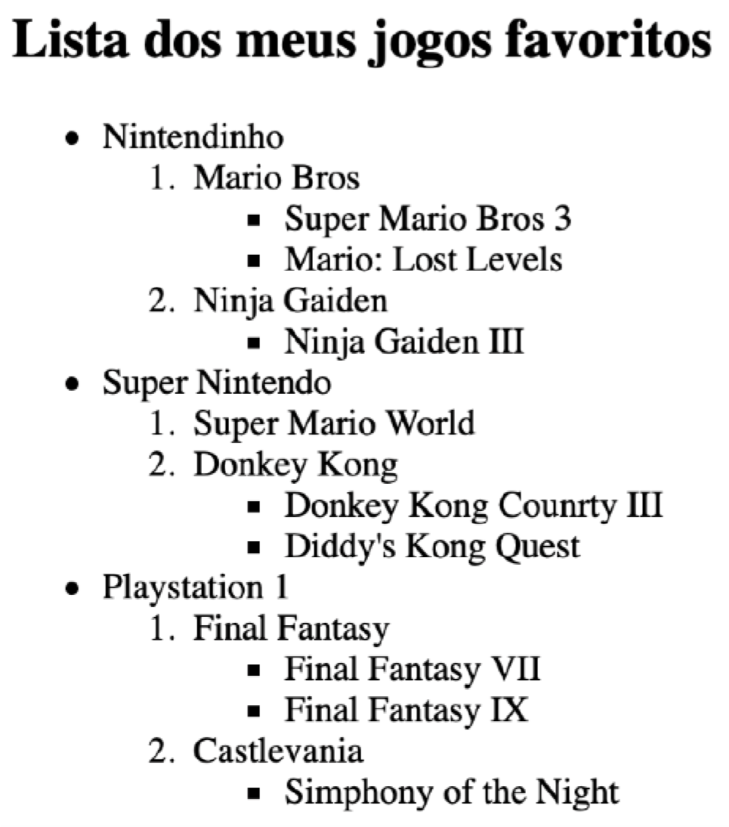

Tenha paciência e dedique-se, com certeza você vai conseguir fazer uma lista como essa aí em cima e vai aprender muito sobre HTML.

# Lista de Definições

É como se fosse um dicionário, temos os termos e as suas descrições. É uma lista sem demarcadores, mas bem útil em alguns casos.

Toda lista de definições está dentro de uma tag <dl> </dl> (*definition list*) Cada termo é um <dt> (*definition term*) e cada descrição é um <dd> (*definition description*). Assim como os itens da lista, essas duas últimas tags possuem fechamento opcional, segundo a referência oficial da HTML5.

Vamos ver um exemplo simples que cria uma lista com três definições que já conhecemos bem aqui pelo curso.

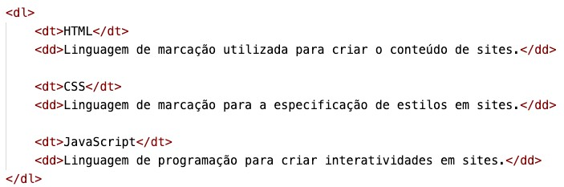

O resultado visual dessa lista aplicado pelo navegador é:

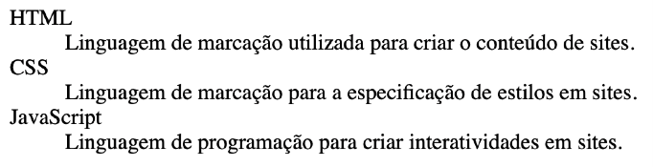

Cada navegador pode mostrar um resultado ligeiramente diferente para listas de definição, mas o que mais importa é o significado desse tipo de listagem, pois ele relaciona diretamente os pares Termo + Descrição e isso nos ajuda bastante com mecanismos de busca.

# Hora de exercitar

Chegou a hora de acessar o endereço do nosso repositório público em [https://gustavoguanabara.github.io/html-css/](https://gustavoguanabara.github.io/html-css/exercicios/)

[exercicios/](https://gustavoguanabara.github.io/html-css/exercicios/) e executar o **exercício** **009** no seu computador. Agora tente atingir esse mesmo resultado em casa, sem copiar o código que eu criei. Nesse momento, a prática é algo que você mais precisa. Se por acaso ficar difícil, pode acessar o repositório público de HTML e CSS e dar uma olhada nos comandos, mas **EVITE COPIAR**.

# Quer acompanhar tudo em vídeo?

Eu sei que às vezes as pessoas gostam mais de assistir vídeos do que ler livros, e é por isso que eu lanço há anos materiais no canal Curso em Vídeo no YouTube. O link que vou compartilhar contigo faz parte da playlist completa onde você encontra o **Módulo 1 do Curso de HTML5 e CSS3**, completamente gravado com base nesse material.

Além de acessar o link a seguir,

você também pode ter acesso às aulas apontando a câmera do seu celular para o código QR ao lado. Todo dispositivo smartphone ou tablet atualizado já possui esse recurso de leitura de códigos habilitado por padrão.

Módulo 1 do curso: [https://www.youtube.com/ playlist?list=PLHz_AreHm4dkZ9-](https://www.youtube.com/playlist?list=PLHz_AreHm4dkZ9-atkcmcBaMZdmLHft8n)

[atkcmcBaMZdmLHft8n](https://www.youtube.com/playlist?list=PLHz_AreHm4dkZ9-atkcmcBaMZdmLHft8n)

# Teste seus conhecimentos

Terminou de ler esse capítulo e já acompanhou todos os vídeos e referências externas que indicamos? Pois agora, responda a essas 10 perguntas objetivas e marque em cada uma delas a única opção verdadeira. Aí sim, você vai poder comprovar que realmente

entendeu o conteúdo.

1. Em HTML5, temos vários tipos de lista. Qual dos itens a seguir não é um tipo de lista suportado pela linguagem?

lista ordenada lista não ordenada lista semi ordenada lista de definição



1. Na construção das listas ordenadas e nas não ordenadas, o uso de uma das tags se repete nos dois casos. Que tag é essa?

<ul>



<ol>

<li>

<dl>

1. Para criar uma lista ordenada, devemos limitar todos os seus itens dentro de um par único de tags:

<ol> e </ol>



<ul> e </ul>

<dl> e </dl>

<dt> e </dt>

1. Segundo as novas normas da W3C, qual das tags de lista a seguir é a única que possui fechamento opcional?

<dt>



<dd>

<ol>

<li>

1. Em listas ordenadas, podemos usar o parâmetro _____ para modificar o formato da contagem e o parâmetro ____ para mudar o número inicial da contagem.

type / init style / start type / start style / init



1. Ao personalizar a numeração de uma lista ordenada, podemos indicar vários tipos de contagem. Qual das opções a seguir é a única que não pode ser usada para essa personalização?

1 A



I

X

1. Podemos personalizar as listas não ordenadas, configurando o parâmetro type da tag <ul> com alguns valores especiais. Qual dos elementos a seguir é o único aceito para modificar o marcador padrão dos itens?

star square rectangle triangle



1. Todos os elementos de uma lista de definições devem estar limitados entre o par de tags:

<dt> e </dt>



<dd> e </dd>

<dl> e </dl>

<dc> e </dc>

1. A tag <dt> em uma lista de definição tem o significado de:

definition term description text definition text description term



1. A tag <dd> em uma lista de definição tem o significado de:

description definition definition description definition detail detail definition



# Suas anotações

____________________________________________________________________________________________________________________________________________________________________________________________________________________________________________________________________________________________________________________________________________________________________________________________________________________________________________________________________________________________________________________________________________________________________________________________________________________________________________________________________________________________________________________________________________________________________________________________________________________________________________________________________________________________________________________________________________________________________________________________________________________________________________________________________________________________________________________________________________________________________________________________________________________________________________________________________________________________________________________________________________________________________________________________________________________________________________________________________________________________________________________________________________________________________________________________________________________________________________________________________________________________________________________________________________________________________________________________________________________________________________________________________________________________________________

